



**Instituto Politecnico Nacional**

**ESCOM “ESCUELA SUPERIOR DE CÓMPUTO”**

*DESARROLLO DE SISTEMAS DISTRIBUIDOS*

*TAREA 9. INSTALACIÓN DE NFS EN LA NUBE*

PROFE: CARLOS PINEDA GUERRERO

ALUMNO: Rojas Alvarado Luis Enrique

GRUPO: 4CM5

El primer paso es crear las 3 máquinas virtuales con Ubuntu 18.04, HDD estándar y con contraseña.

El servidor con dirección IP pública 52.171.214.138

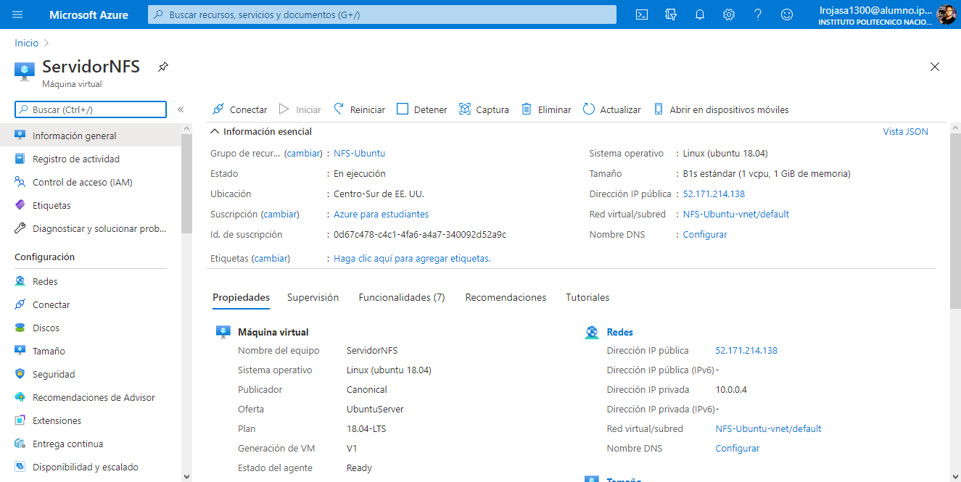

El cliente1 NFS con IP pública 40.74.233.81

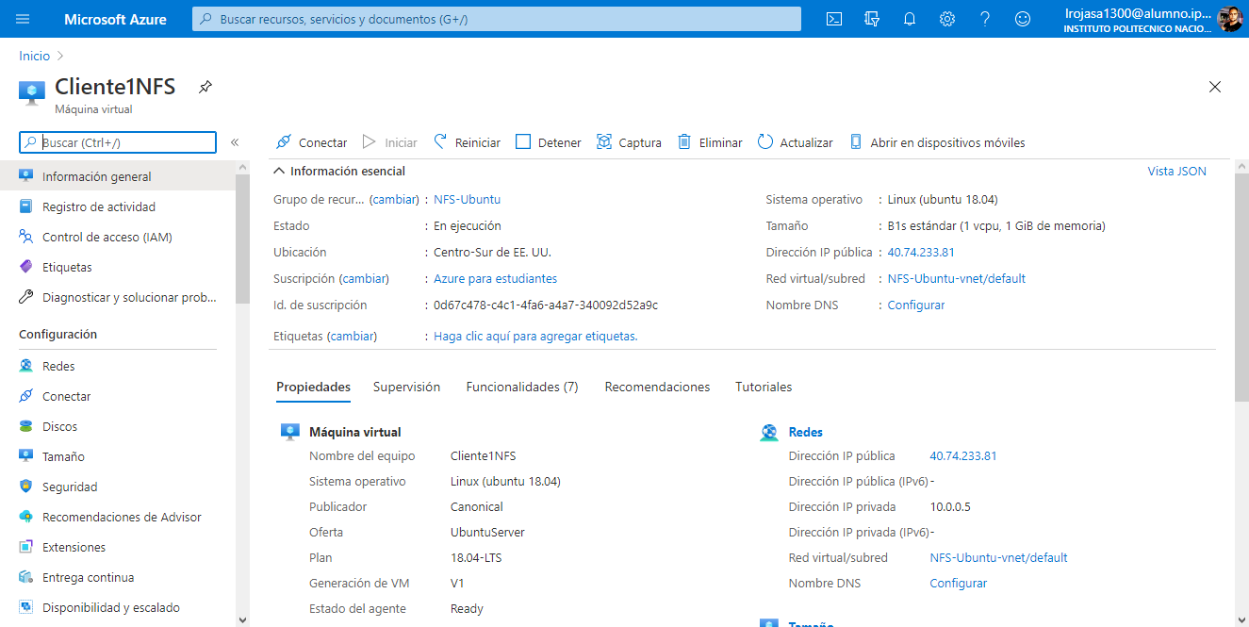

Cliente2NFS con dirección IP pública 157.55.198.113

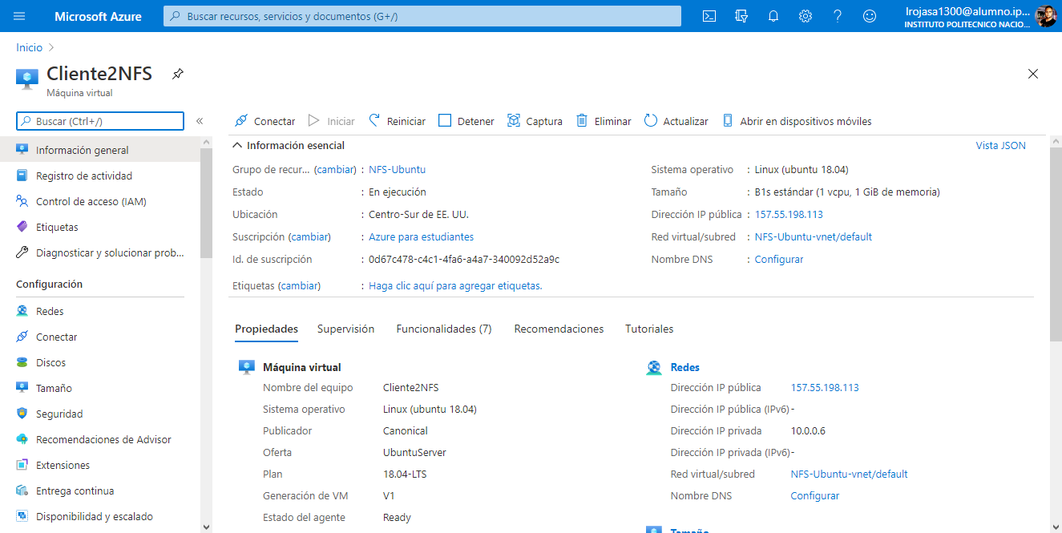

Nos conectamos a las máquinas virtuales por medio de putty en Windows, simplemente colocando la dirección IP pública de cada máquina y el puerto 22 de ssh:

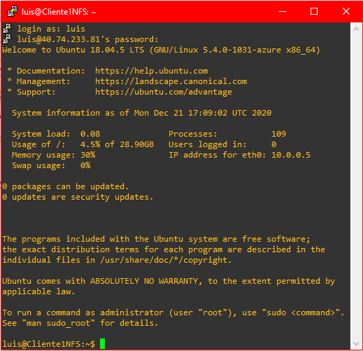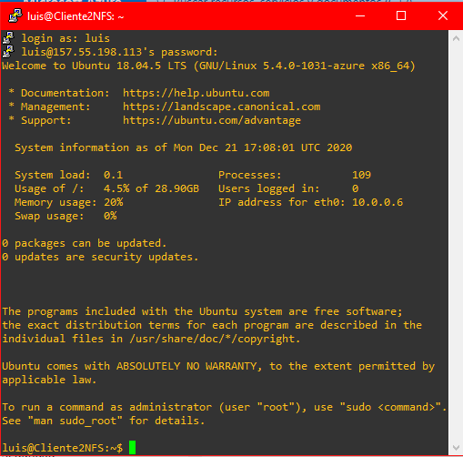

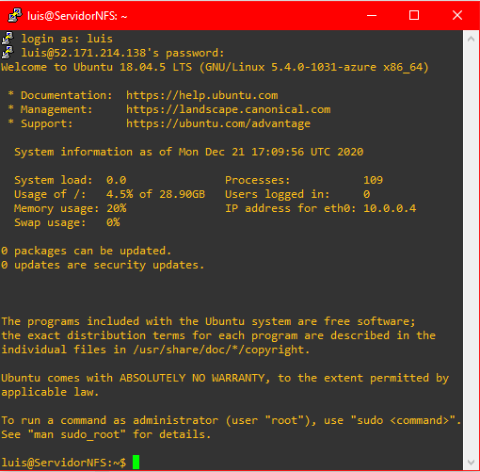Empezamos la configuración del servidor. Tenemos que hacer primeramente estos 2 primeros comandos:

***sudo apt update***

***sudo apt install nfs-kernel-server***

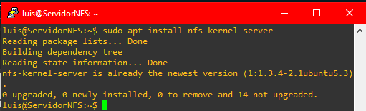

Y creamos el directorio donde se encontrará el servidor.

*sudo* ***mkdir /var/nfs/servidor -p***.

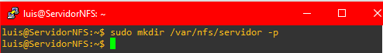

Usamos el comando ***ls -l /var/nfs***para ver los permios de usuario y con el comando ***sudo chown nobody:nogroup /var/nfs/servidor*** y damos permisos de lectura y escritura con ***sudo chmod 777 /var/nfs/servidor*** y volvemos a revisar los permisos para comprobar que los permisos cambiaron.

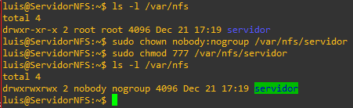

Usamos ahora el comando ***sudo vi /etc/exports*** y agregamos las direcciones IP de los clientes en 2 líneas nuevas y lo asociamos al directorio del servidor.

Al momento de ingresar el comando sale un texto comentado con el ícono ‘#’, para editar y agregar el directorio del servidor y las direcciones IP, se tiene que teclear la letre ‘i’ y accederás al modo ‘insert’ en el que podrás escribir las 2 líneas con las direcciones IP, cuando se termina de escribir las 2 líneas que agregamos, presionamos la tecla ‘esc’ y escribimos ‘:wq’ para guardar los cambios y salir.

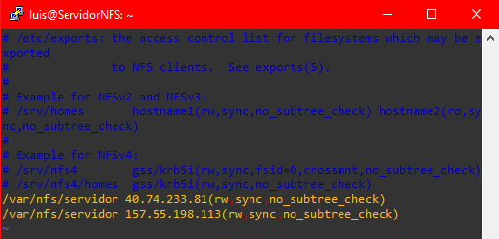

Con los comandos ***sudo exportfs -ra*** se actualiza la tabla de file systems de NFS y con ***sudo exportfs*** se observa los file systems exportados por NFS que vendrían siendo las 2 direcciones IP de los clientes. Y finalizamos la configuración reiniciando el servidor con el comando ***sudo systemctl restart nfs-kernel-server***.

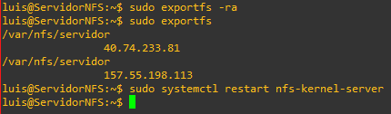

Para terminar, debemos habilitar el puerto 2049 de TCP en la configuración de redes de la máquina virtual en el servidor.

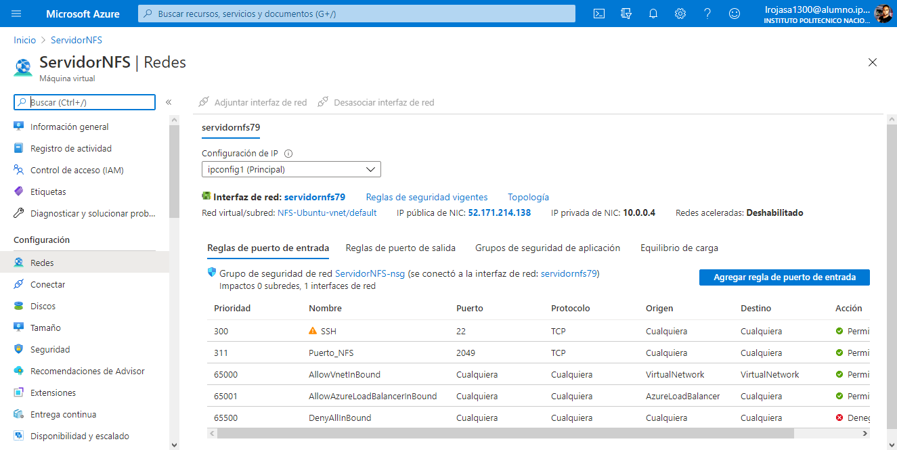

Primero, se debe hacer instalación del servicio con el comando ***sudo apt install nfs-common***

En cada uno de los clientes.

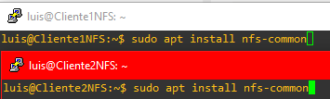

Ahora procedemos a configurar los clientes. Creando el directorio donde montaremos el servidor en los clientes, al igual que en el servidor usamos el comando ***sudo mkdir /nfs/cliente -p***

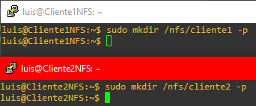

En cada cliente debemos de montar los directorios remotos en la IP del servidor. con el comando ***sudo mount -v -t nfs 52.171.214.138:/var/nfs/servidor /nfs/cliente1 o cliente2.***

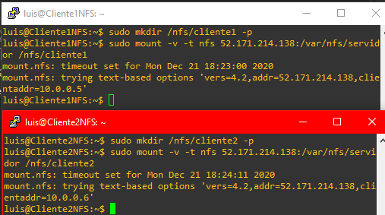

Y creamos en el cliente 1 un archivo de texto que diga “Esta es una prueba de NFS” con el comando ***sudo nano /nfs/cliente1/texto.txt*** y comprobamos que el archivo se escribió con el comando ***cat nano /nfs/cliente1/texto.txt***



Para hacer que los directorios se monten de manera automática al iniciar la máquina virtual tenemos que modificar el archivo ***/etc/fstab*** Dónde se coloca la IP del servidor seguido del directorio remoto, damos un espacio y colocamos el directorio local del cliente. ***52.171.214.138:/var/nfs/servidor /nfs/cliente1***

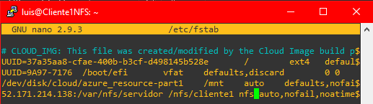

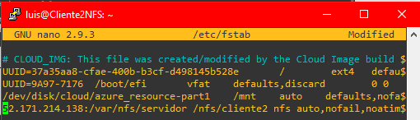

Reiniciamos el kernel en los clientes, al igual que en el servidor. Con el comando ***sudo systemctl restart nfs-kernel-service.*** Y procedemos a ver los archivos en el cliente 1 y el cliente 2 con los comandos ***more /nfs/cliente1/texto.txt***

 

En el cliente2 debemos modificar el archivo de texto agregando lo siguiente: “estamos agregando texto al archivo”. Con el comando ***vi /nfs/cliente2/texto.txt***

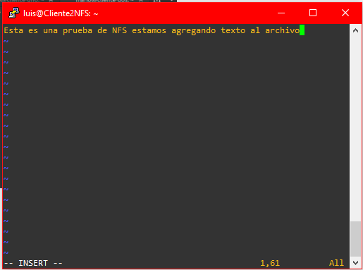

Ahora tenemos que ver el cambio que hicimos en el archivo desde el cliente 1, con el comando ***more /nfs/cliente1/texto.txt***

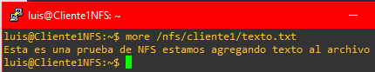

Borramos el archivo de texto desde el cliente 1 con el comando ***rm -r /nfs/cliente1/texto.txt*** y tratamos de desplegar el contenido de la carpeta utilizando ***ls /nfs/cliente1***, pero nos daremos cuenta que el archivo ya fue eliminado y por lo tanto no desplegará nada.



Ahora intentamos desplegar el contenido del directorio de nfs del cliente 2 con el comando ***ls /nfs/cliente2***, y podremos observar que también ha sido eliminado.



**CONCLUSIÓN**

En esta práctica pudimos ver el comportamiento de NFS, y como es que este servicio se comparte a todos los que estén en el grupo, ya que, si hay algún movimiento en este grupo, se ve representado en cualquiera de los clientes, ya que están en el mismo grupo. Por lo que se ve que la comunicación es transparente en cualquiera de esos. También pudimos ver la ejecución de algún tipo de demonio que actúa cuando se inicia la máquina virtual para que se monten los servicios siempre en el servidor y no tener que configurar nada más al iniciar las máquinas y así poder siempre estar en el mismo grupo del servicio NFS automatizando los directorios remotos en cada uno de sus nodos ligados al servidor.